ITU-R P.371-9 建议书
(08/2023)
P系列：无线电波传播
长期电离层预测指标的选择

前言
无线电通信部门的作用是确保所有无线电通信业务，包括卫星业务，合理、公平、有效和经济地使用无线电频谱，并开展没有频率范围限制的研究，在此基础上通过建议书。
无线电通信部门制定规章制度和政策的职能由世界和区域无线电通信大会以及无线电通信全会完成，并得到各研究组的支持。

知识产权政策（IPR）
国际电联无线电通信部门（ITU-R）的IPR政策述于ITU-R第1号决议所参引的《ITU-T/ITU-R/ISO/IEC的通用专利政策》。专利持有人用于提交专利声明和许可声明的表格可从http://www.itu.int/ITU-R/go/patents/zh获得，在此处也可获取《ITU-T/ITU-R/ISO/IEC的通用专利政策实施指南》和ITU-R专利信息数据库。

ITU-R 建议书系列
（可同时在以下网址获得：http://www.itu.int/publ/R-REC/zh）
系列 | 标题
BO | 卫星传输
BR | 用于制作、存档和播放的记录；用于电视的胶片
BS | 广播业务（声音）
BT | 广播业务（电视）
F | 固定业务
M | 移动、无线电测定、业余无线电以及相关卫星业务
P | 无线电波传播
RA | 射电天文
RS | 遥感系统
S | 卫星固定业务
SA | 空间应用和气象
SF | 卫星固定和固定业务系统之间频率共用和协调
SM | 频谱管理
SNG | 卫星新闻采集
TF | 时间信号和标准频率发射
V | 词汇和相关课题

注：本ITU-R建议书英文版已按ITU-R第1号决议规定的程序批准。

电子出版物
2024年，日内瓦

© 国际电联 2024
版权所有。未经国际电联书面许可，不得以任何手段翻印本出版物的任何部分。
ITU-R P.371-9建议书
长期电离层预测指标的选择
（1963-1970-1974-1978-1982-1986-1990-1995-1999-2023年）
范围
本建议书提供了一系列计算长期电离层指数的关系，这些指标用于预测电离层特性。
关键词
电离层特性、太阳无线电噪声通量、太阳黑子数、M（3000）F2
缩略语/词汇表
MUF： 最高可用频率
R12: 12个月连续平均太阳黑子数
Φ: 波长约为10 cm的太阳无线电噪声通量
Φ₁₂: 2 800 MHz太阳无线电噪声通量Φ的12个月连续平均值
国际电联无线电通信全会，
做出建议
1 12个月连续平均太阳黑子数R12或2 800 MHz太阳无线电噪声通量Φ的12个月连续平均值（即Φ₁₂）作为预测所有时间尺度上foF2和M（3000）F2月中值的首选指数，使用这些指数中的任何一个均应获得基本相同的结果；
2 将Φ12作为预测所有时间尺度上foE和foF1月中值的首选指标；
3 这些指数的预测值应通过修改后的McNish-Lincoln程序（见附件1）加以确定，方法是使用当前太阳活动周期的最新测量月指数值和未来太阳周期的过去周期数值的平均值；
4 在传播预测要求同时使用不同电离层特性数值的情况下，可以为所有这些特性采用同一指数而几乎不损失精确度；
5 在高磁纬度地区使用推荐的指数时要谨慎，因为此时所得的电离层预测可能不够准确；
6 在使用R12指数进行长期电离层预测时，应谨慎考虑观测因子。

附件1

1 引言
长期电离层预测指数的概念依赖于以下假设，即电离层的重要特性，如不同层的临界频率和MUF因子M（3000）F2，系统地取决于与太阳辐射有关的某些可测量参量。然而应当指出，这些指数与实际电离层特性之间的相关性不一定意味着具有因果关系，而是说明了相关现象。太阳活动的变化一般包括三个组成部分：
– 一个相当规则的组成部分，周期约为11年，代表了众所周知的太阳活动周期；
– 准周期约为一年或更短一点的组成部分；和
– 周期不到一个月的不稳定波动。

2 太阳黑子数量
太阳活动可以通过计算出现在太阳表面的黑子数量来量化。一个称为“太阳黑子相对数量”（或“沃夫数”或“苏黎世数”）的指数用于量化太阳表面的太阳黑子和太阳黑子群的数量。2015年之前，对每个个体观察者而言，相对太阳黑子数R的标准定义为：
$R = k(10N_{g}+N_{s})$ (1)
其中N_{G}是太阳黑子群的数量，N_{s}是这些组中单个点的数量，且K是在2015年之前定义为0.6的归一化系数。K = 0.6时太阳黑子数的定义被命名为版本1（v1）。
2015年，K因子已经设置为1，定义了版本2（v2）的太阳黑子数。由于定义foF2和M（3000）F2月中值的日变化和地理变化的数字地图是基于K = 0.6（版本1）时的太阳黑子数，建议在使用这些地图时，在太阳黑子数的定义中将K因子设置为0.6。
为了使用新的R₁₂数据库（2015年），用户应应用以下更正：
$R_{v1}=R_{v2}×0.6$ (2)
请注意，世界数据中心SILDO已经重新计算了太阳黑子数的所有历史值，使其与版本2相匹配。这是默认选项。
为了研究太阳活动周期的主要组成部分，使用了12个月连续平均太阳黑子数R12，因为所得到的平滑效果大大减少了复杂的快速变化的分量，但不会掩盖缓慢变化的分量。
R12的定义是：
$R_{12}=\frac{1}{12}\left[\sum_{n-5}^{n+5}{R_{i}+\frac{1}{2}\left(R_{n+6}+R_{n-6}\right)}\right]$ (3)
其中Ri是单个月i每日太阳黑子数量的平均值，而R12是由i = n表示的月份的平滑指数。
使用R12的两大主要缺点是：
– 最近的可用值集中于比当前时间至少早六个月的一个月；
– 它不能用于预测太阳活动的短期变化。
尽管如此，R12对于有关F2层的长期研究和预测来说似乎是最有用的参数。除非另有说明，R12必须在其版本1中使用（即R₁₂根据R计算得出，其中K = 0.6）。

3 指数Φ
加拿大、日本和其它实验室对大约10 cm波长处的太阳无线电噪声通量进行了一系列连续且相当长的观测。加拿大每日观测值的月平均值Φ以10–22 Wm–2 Hz–1为单位表示，应视为该指数的基准数据。与其他波长的噪声通量值相比，Φ与E-层临界频率更密切相关。由于太阳通量观测直到1947年才出现，太阳黑子数仍然是对自然现象观测时间最长的系列之一。因此，鼓励继续收集和记录太阳黑子观测数据。

4 其他指数
在过去的几年中，已经考虑了大量不同的指数，试图代表不同电离层特性的长期变化，但对于这些指数，ITU-R建议R12和Φ12用于电离层预测。

5 Φ12和R12之间的相关性
如图1所示，R12和Φ12之间的建议关系为：
$Φ_{12}=63.7+0.728 R_{12}+8.9×{10}^{-4}R_{12}^{2}$ (4)

6 指数的预测
目前还没有一种方法可以准确预测下一个太阳黑子周期的指数，或者更笼统地说，预测一个尚未开始的太阳黑子周期的指数。通过使用谐波分析，或者通过使用适用于某些早期甚至最近周期观测的经验和统计规律计算出的指数，未能证明有助于预测新周期的指数。在观测到太阳黑子最小值后，可以在一定程度上推断周期的未来发展，尽管已经观察到偏差相当极端。
在美国，使用McNish-Lincoln客观方法的改进版本预测R12。首先，根据R12的所有过去值计算平均周期，从每个周期的太阳黑子最小值开始，持续11年。为了预测当前周期中的一个值，第一个近似值是最小值之后所述时间的平均周期值。通过添加与当前周期的最后一个观测值与平均周期偏差成比例的校正值，可以改进此估计值。利用现有的计算机程序，只要有新的观测值可用，就可以对周期剩余时间内每个月的重新做出预测。预测的统计不确定性在最后一个观测值后的头几个月相当小，但对于提前12个月或更长时间的预测，不确定性会变大。一旦确定了最小值，就可以通过将前一个周期的观测值包括在内来计算新的校正因子，以便应用于新的周期。
图1
R12和Φ12之间的关系
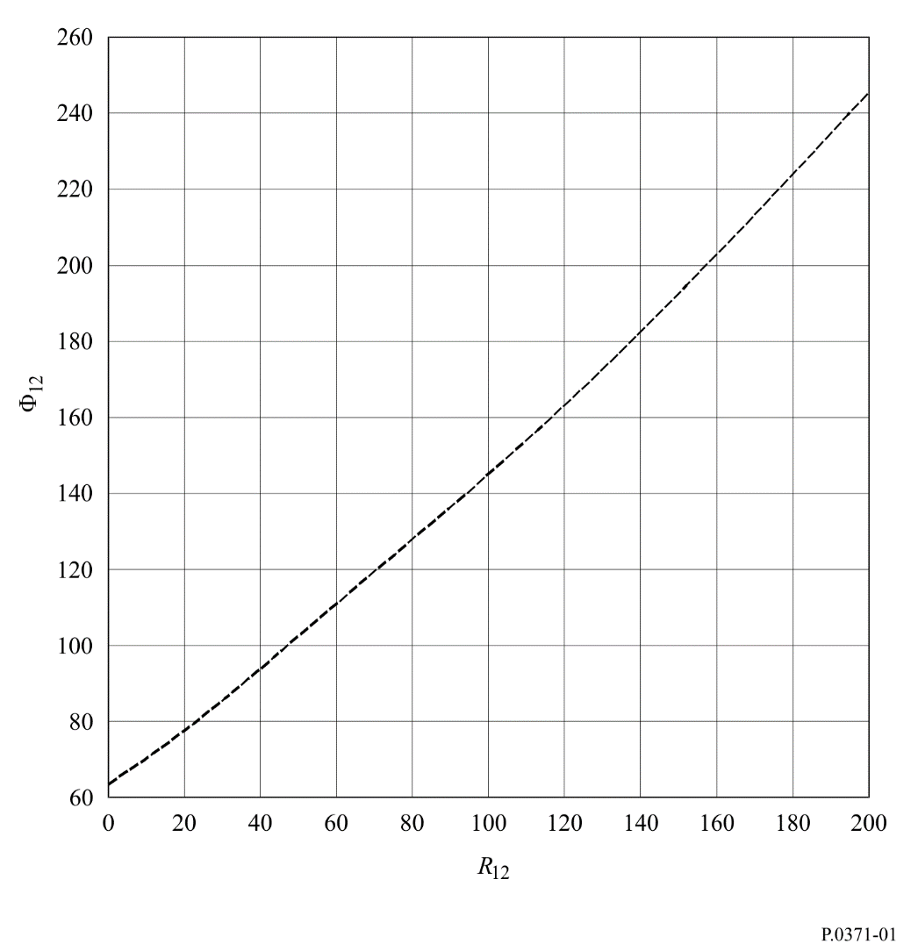
预测未来一年R12的工作亦由设在布鲁塞尔的太阳黑子指数数据中心（SIDC）完成。对于太阳活动周期22，它们的预测示例如图2所示，可以与观测到的平滑值进行比较。
根据McNish-Lincoln方法预测Φ12的工作由无线电通信局（BR）进行。
测得的和预测的R和Φ及其12个月连续平均值（R12和Φ12）由无线电通信局在电离层传播基本指数每月通函中公布（亦在国际电联全球网站上公布）。
SIDC还通过电子邮件提供R的测量值和预测值，可通过文件传输协议匿名程序获取。
图2
预测和观测到的太阳黑子数的示例，R12（周期22）




